**Тема: Какие числа называются целыми.**

**Образовательная цель:**сформировать новое понятие "целое число" и показать его применение; формировать навык записи положительных и отрицательных чисел.

**Развивающая цель:**развивать мышление, познавательный интерес, умение формулировать выводы.

**Воспитательная цель:**формировать ценностное отношение к новым знаниям, умение применять "целые числа" в повседневной жизни.

**Задачи:**

**- образовательные** (*формирование познавательных УУД*):

научить в процессе реальной ситуации распознавать положительные и отрицательные числа;

**- воспитательные** (*формирование коммуникативных и личностных УУД*):

умение слушать и вступать в диалог, участвовать в коллективном обсуждении проблем, интегрироваться в группу сверстников и строить продуктивное взаимодействие, воспитывать ответственность и аккуратность.

**- развивающие** (*формирование регулятивных УУД*)

1. умение обрабатывать информацию и ранжировать ее по указанным основаниям; представлять информацию в табличной форме, формировать коммуникативную компетенцию учащихся; выбирать способы решения задач в зависимости от конкретных условий; рефлексия способов и условий действия, контроль и оценка процесса и результатов деятельности.

**Тип урока:**Урок первичного предъявления новых знаний.

**Формы работы учащихся:**Фронтальная, парная, индивидуальная

**Организация деятельности учащихся на уроке:**

-самостоятельно выходят на проблему и решают её;

-самостоятельно определяют тему, цели урока;

-выводят правило сложения целых чисел;

-работают с текстом учебника;

-отвечают на вопросы;

-решают самостоятельно задачи;

-оценивают себя и друг друга;

-рефлексируют.

**Предполагаемые результаты.**

**Учащиеся должны:**

* знать, что такое "целое число", что показывает "целое число", противоположные числа;
* уметь находить целые числа, применять их к повседневной жизни, записывать противоположные числа.

**Необходимоетехническое оборудование:**мультимедиа, колонки, учебник по математике, тетрадь – тренажёр, раздаточный материал (игральные кубики, печатные деньги, разрезные фигуры, модель координатной прямой, термометр), электронная презентация, видеоролик.

**Ход урока**

1. **Организационный момент.**
2. **Устная работа.**
3. 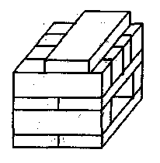Найдите часть от числа.
4. $\frac{1}{2}$ от 150;
5. $\frac{1}{3}$ от 60;
6. $\frac{1}{5}$ от 70;
7. $\frac{2}{3}$ от 27;
8. $\frac{2}{7}$ от 28;
9. $\frac{3}{5}$ от 100;
10. $\frac{4}{9}$ от 81;
11. $\frac{5}{6}$ от 360.
12. Сосчитайте сколько кирпичей в штабеле.(*11 кирпичей*)

- Какие числа используются при счете предметов. (*Натуральные*)

**Опр. Натуральными** – называются числа, которые используются при счете предметов.

1. Решите ребус. (*Минус*)



- Это слово будет играть важную роль при изучении новой темы.

1. **Изучение нового материала.**

**Подготовительная работа**

**Игра с кубиками «Выигрыш - проигрыш»**

Бросают одновременно два кубика: белый и черный. Очки, выпавшие на белом кубике, считают выигрышем, а на чёрном – проигрышем. Общий итог – выигрыш или проигрыш – записывают со знаком «+» или «-».

**Пример:** на черном – 6, на бело – 1: общий итог – проигрыш; он составил **– 5 очков**.

Запишите, используя знаки «+» или «-», общий итог в ваших ситуациях.

|  |  |  |  |
| --- | --- | --- | --- |
| № | Выигрыш «+» | Проигрыш «-» | Общий итог |
| 1 |  |  |  |
| 2 |  |  |  |
| 3 |  |  |  |
| 4 |  |  |  |
| 5 |  |  |  |

1. Где в практической жизни вы встречались с величинами, которые могут изменяться в противоположных направлениях? (Тепло – холод, влево – вправо, вверх – вниз, наличие денег – долг и т.д.)
2. Найдите значение выражения:

3,5 – 2,8 =

123 – 78 =

10 – 7,4 =

8,4 – 9,5 =

***Проблема:*** *мы не можем найти значение последнего выражения.*

1. Решите уравнения:

15 – х = 12;

12 – у = 15.

***Проблема:*** *мы не можем найти неизвестное вычитаемое во втором уравнении.*

**Работа над новой темой.**

- Почему не решили второе уравнение?

- Бывают ли в жизни ситуации, когда нужно от меньшего отнимать большее число?

- Должны ли существовать числа для решения таких ситуаций?

***Вывод:*** *необходимо ввести такие числа.*

**Видеоролик Прогноз погоды**

Прочитайте вопросы, на которые предстоит ответить после просмотра Прогноза погоды.

1. Как ведущая читает числа, показывающие температуру воздуха на Дальнем Востоке.
2. Какая аномалия была в Мурманске.
3. Какая температура в Сочи.
4. Чем отличается температура в Благовещенске и в Сочи.
5. Запишите эти числа словами в тетрадь.

**Практическая работа.**

1. Постройте координатный луч ОХ так, чтобы начало луча было посередине тетради. За единичный отрезок примите длину 1 клетки.
2. Давайте продолжим координатный луч от точки О влево, сохраняя единичный отрезок.

- Какая геометрическая фигура получилась? (*прямая*)

- Обозначьте ее АВ.

- Сколько лучей на чертеже? (два луча: ОА и ОВ)

- Как называются такие лучи? (дополнительные)

Два машины (тела) на магнитах разъезжаются в разные стороны от точки О.



**- 6 0 6**

- Точка О изображает 0 (нуль), является **точкой отсчета или началом координат**. Те числа, которые расположены левее точки отсчета, называются **отрицательными**.

(*открыть табличку со словом «отрицательные»*)

**Опр.** Если к каждому натуральному числу приписать знак «минус», получается **отрицательное число**.

- Отрицательные числа принято записывать с помощью знака «-», который ставится перед числом.

Например: - 1; - 12; - 134; - 3,4; - $\frac{2}{5}$;- 7 $\frac{4}{7}$ и т.д. (*Работа в парах, один называет натуральное число, а второй как получили отрицательное число*)

- отметьте на координатной прямой любые три отрицательные числа. Не забудьте про единичный отрезок.

**Опр.**Числа, расположенные правее от точки начала отсчета, называют **положительными**. (*открыть табличку*)

- Для записи положительных чисел используется «+», но для краткости мы его опускаем. Например: + 5 = 5; + 12 = 12; + 9,5 = 9,5;

+ 5 = 5 – это одно и то же число, только по-разному обозначенное.

**ЭТО ИНТЕРЕСНО.**

**«Кто придумал отрицательные числа и зачем они нужны?»**

* **II в до н.э. – китайские ученые.**
* Положительные и отрицательные числа служат для описания изменений величины. Если величина растет, то ее ***изменение положительно***, а если она убывает, то ее ***изменение отрицательно.***
* В древней Индии в VII веке люди знали о существовании отрицательных чисел, их обозначали палочками черного цвета и называли «долг» и «недостача». Положительные числа толковались как «имущество»

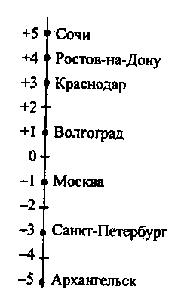

**Задание:**

Выпишите попарно температуры в Архангельске и в Сочи, Краснодаре и Санкт – Петербурге, Москве и Волгограде.

- Чем отличаются числа в каждой паре?

- Такие числа называются противоположными.

**Опр. Натуральное число и отрицательное число, полученное из натурального приписывания к нему знака «минус», называют противоположными числами.**

(*далее учитель на карточке показывает число, а ученики называют число ему противоположное*)

Вообще число, противоположное числу***а***, обозначают ***– а***.

***а*, противоположное – *а***

**- (- *а*) = *а***

***- а***

***а***

, противоположное

Если***а*** = 25, то ***– а*** = - 25;

Если***а*** = - 40, то ***– а*** = - (- 40) = 40;

Если***а*** = 0, то ***– а*** = 0;

- Что вы можете сказать о числе **0**?

(*Число 0 (начало отсчета) не является ни положительным, ни отрицательным. Оно отделяет положительные числа от отрицательных*)

**Далее учитель показывает различные карточки.**

7 $\frac{3}{5}$ и – 7 $\frac{3}{5}$

**5 и - 5**

**-** Как можно назвать объединение положительных и отрицательных чисел? **(ЦЕЛЫЕ)**

- **Какова тема урока?**(*Какие числа называются целыми*)

- **Каковы задачи урока?**(*Научить в процессе реальной ситуации распознавать положительные и отрицательные числа*)

**Опр. Натуральные числа, противоположные им отрицательные числа и число 0 объединяют одним словом – целые числа**.

**Положительные числа**

**Отрицательные числа**

**Число 0**

**ЦЕЛЫЕ ЧИСЛА**

**Первичное закрепление изученной темы**

- Как могут находится прямые на плоскости? (*в любом положении*)

- Так как прямые могут находится в различных положениях, то дополнительные лучи могут идти не только в лево и право, но и вверх и вниз.

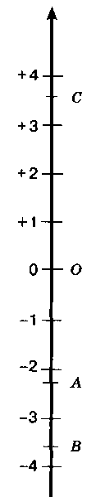- Если ***прямая расположена горизонтально***, то принято положительными считать координаты точек, расположенных справа от начала отсчета, то есть от точки О, а отрицательными – координаты точек, расположенных слева от точки О.

(*Раздать модели горизонтальных шкал со штрихами, но без чисел. Отметить по 3 числа положительных и отрицательных*)

- Как вы думаете если **прямая расположена вертикально**, где находятся положительные координаты точек, а где – отрицательные?

- Положительное направление отмечают стрелкой.

(*Раздать модели вертикальных шкал со штрихами, но без чисел. Отметить по 3 числа положительных и отрицательных*)

**Задание 1:**

- На вертикальной шкале укажите где будет располагаться число:

+ 1; - 3,6; + 2 $\frac{7}{10}$; - 1,9.

- Какое число соответствует точке С, А, В? (С (+3,6); А (- 2 $\frac{1}{4}$); В (-3,6))

(*на откидной оборотной доске начерчена вертикальная координатная прямая*).

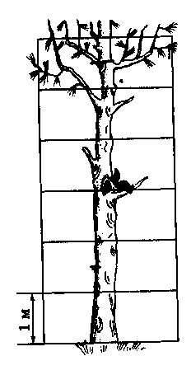**Задание 2:**

Белка вылезла из укрытия и бегает по стволу дерева вверх и вниз. Покажите, где будет находится белка, если она удалится от укрытия на 3 м. Сколько ответов можно дать на этот вопрос?

Покажите на рисунке, где окажется белка, если она будет находится:

а) выше укрытия на 2 м;

б) ниже укрытия на 3 м;

в) ниже укрытия на 1,5 м;

г) выше укрытия на 2,5 м.

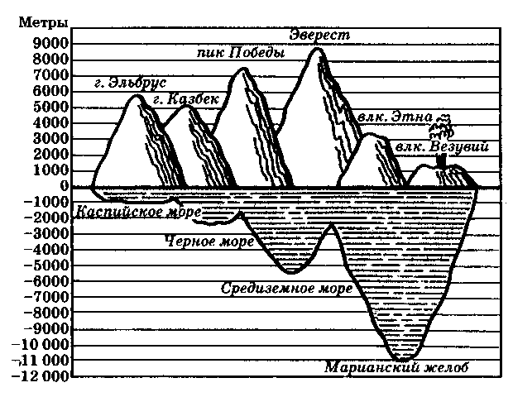

**Задание 3:**

Найдите по шкале высоты гор и глубины морей и океанов.

**Задание 4:**

Установите на демонстрационном термометре столбик так, чтобы термометр показывал температуру: - 12 $℃$; - 11 $℃$; - 7 $℃$; + 3 $℃$; - 8,5 $℃$; + 7,3 $℃$;

**Задание 6. Практическая ситуация**

**Игра «Коллекционер» (Инсценировать)**

Коллекционер купил пять картин по цене 3500, 16 000, 22 000, 5 00$ и 3500 р. потом он их продал за 4 000, 12000, 20000, 700$ и 3 000 р. соответственно. Определите, какой доход или какой убыток получил он от продажи каждой картины. Запишите ответ, используя знаки «+» (доход) и «-» (убыток)

|  |  |  |  |  |  |
| --- | --- | --- | --- | --- | --- |
| Покупка картины, р. | **3 500** | **16 000** | **22 000** | **5 00$** | **3 500** |
| Продажа картины, р. | 4 000 | 12 000 | 20 000 | 7 00$ | 3 000 |
| Разница цен, р. | 500 | 4 000 | 2 000 | 2 00$ | 500 |
| Доход или убыток, р. | **+ 500** | **- 4 000** | **- 2 000** | **+ 2 00$** | **- 500** |

**Задание 7:**

Подсчитайте итог денежной операции и запишите результат с помощью знака

«+» или «-»

1. Доход 5 тыс. р. и расход 9 тыс. р.;
2. Доход 6 тыс. р. и расход 2 тыс. р.;
3. Доход 8 тыс. р. и расход 10 тыс. р.;
4. Доход 7 тыс. р. и расход 7 тыс. р.;

|  |  |  |  |
| --- | --- | --- | --- |
| **№** | **Доход «+»** | **Расход «-»** | **Общий итог** |
| 1 |  |  |  |
| 2 |  |  |  |
| 3 |  |  |  |
| 4 |  |  |  |

**Итоги урока.**

**Вопросы учащимся:**

* Какие числа называются положительными? Отрицательными?
* Положительными или отрицательным числом является нуль?
* Для чего нужны отрицательные числа?

(*Служат для описания изменений величины. Если величина растет, то ее изменение положительно, а если она убывает, то ее изменение отрицательно*)

* Как записываются положительные и отрицательные числа?
* Где вы встречались с отрицательными и положительными числами?

1. Доход – расход (дебет - кредит)
2. Аванс – долг
3. Выигрыш – проигрыш
4. Изменение температуры воздуха
5. Приливы и отливы в морях и океанах на уроках географии.
6. Изменение процентных ставок по вкладам в банках на уровне экономики.
7. Изменение уровня воды в реке.
8. Летоисчисление на уроках истории («Линия времени»)
9. Движение по воде (по течению и против течения)
10. Где в жизни мы еще встречались с координатной прямой (шкало)? (термометр, «Линия времени»)
11. Высота над уровнем моря – глубина впадин на уроках географии.

Положение точки земной поверхности, находящейся выше уровня воды в океане (этот уровень обозначают числом 0), обозначают положительным числом, а ниже уровня океана – отрицательным числом.

**Рефлексия:**

|  |  |  |  |  |
| --- | --- | --- | --- | --- |
| Фамилия и имя | Мне было интересно, все понятно | Мне было интересно, но не все понятно | Мне не очень понравилось, осталось много вопросов | Другое, допиши какие есть вопросы. |
|  |  |  |  |  |

**Домашнее задание: П.9.1. № 706, 710,713**

**Задание:**

Придумайте ситуации, в которых используются слова: "ниже нуля", "выше нуля", "выше уровня моря", " ниже уровня моря".

**Задание:**

**Творческое недельное задание:** придумать сказку о положительных и отрицательных числах